Положение о районном дистанционном конкурсе видеороликов
« Ромашковая Россия - народы нашего края и их традиции в одном цветке»
- Общие положения
Настоящее Положение определяет условия и порядок проведения дистанционного Конкурса видеороликов « Ромашковая Россия - народы нашего края и их традиции в одном цветке» (далее - Конкурс).
- Цели и задачи Конкурса
  - Цель проведения Конкурса: отбор лучших видеороликов о народах нашего Донского края и Приазовья и их традициях
  - Конкурс ориентирован на популяризацию народной культуры и народного творчества, сохранения культурных традиций, памятников истории и культуры, этнокультурного многообразия, культурной самобытности народов и этнических общностей Ростовской области и Неклиновского района через внедрение новых творческих подходов и виртуальных форматов работы.
  - Участие в Конкурсе повышает чувство патриотизма, любви к народной культуре, определяет приоритеты духовного и художественного вкуса, воспитывает интерес и уважение к культурному наследию нашей страны, а также формирует общие компетенции, такие как использование информационно-коммуникационных технологий в сохранении народной культуры, традиций и обычаев народов, проживающих на территории Донского края
  - Задачи Конкурса:
- мотивировать школьников к изучению своей малой Родины, ее географического и этнографического своеобразия;
- показать наличие в своей местности своих природных и культурных особенностей;
- сформировать понимание важности межнациональной дружбы, согласия и взаимопомощи, ценности культур всех народов и народностей, населяющих Россию;
- собрать видеоролики о народах нашей местности, отражающих идею их природного и культурного многообразия, а также мирного, дружного и добрососедского сосуществования разных народов и народностей;
- стимулировать интерес широкой общественности к изучению русского языка и культурной самобытности народов России.
3. НОМИНАЦИИ КОНКУРСА
3.1 «Обычаи и традиции народов России» (обрядовая культура, фольклор, традиционные праздники, песни, кухня и т.п.)
3.2.«Народные промыслы и ремёсла, народные умельцы»
3.3. «Народный костюм» (традиционный костюм, элементы и аксессуары костюма, женские традиционные рукоделия)
3.4 «Народная культура в лицах» (видеоролики о носителях традиций, о людях и коллективах, сохраняющих народную культуру)
3.5 Памятники истории и культуры;
3.6 «Национальные подворья народов России»
3.7.«Сохраняя традиции» (принимаются конкурсные работы, содержащие объекты, которые предлагают современную интерпретацию традиций и культурных особенностей народа (народности). Например, свадебные песни или обряды венчания, которые были немного изменены (осовременены), но используются и в настоящее время, либо национальный музыкальный инструмент, на котором исполняют современные песни, либо национальный узор, который представлен в современной одежде детей, молодежи или взрослых, либо игрушка или предмет быта, которым нашли новое применение и так далее))
3.8. «Уникальный этнический экспонат музея школы »
3.9. «Интерактивная этнокультурная школьная выставка»
3.10. «Славься наш казачий край!»
После проведения основного этапа конкурса ролики выкладываются в сеть и Онлайн-голосованием определяется 1 обладатель приза зрительских симпатий.
4. Форма предоставляемых работ:
- «Игровой/художественный видеоролик» – для тех участников, кто сочетает в себе навыки режиссера, оператора и продюсера. Задача – придумать идею и сюжет, найти для него актеров (если требуется по сюжету), оператора (если есть необходимость) и снять видеоролик продолжительностью 1-5 минуты. Снять видео можно на смартфон, фотоаппарат, видеокамеру. Далее необходимо смонтировать ролик. «Документальный видеоролик» - видеоролик, снятый на месте событий и/или фиксирующий факт происходящего. Снять видео можно на смартфон, фотоаппарат, видеокамеру. Допускается последующий монтаж, добавление звука-шумовых и музыкальных эффектов, закадрового текста. Продолжительность документального видеоролика от 1 до 10 минут.
«Анимационный ролик» – для тех участников, кто сочетает в себе навыки художника, скульптора и мультипликатора. Задача – придумать идею и сюжет, выбрать технику для анимационного ролика (перекладка, пластилиновая анимация, стоп-моушн и др.), снять анимационный ролик продолжительностью до 3 минут секунд. Снять видео можно на смартфон, фотоаппарат, видеокамеру. Далее необходимо смонтировать ролик. «Видеорепортаж/видеоблог» – для тех участников, кто сочетает в себе навыки журналиста, репортера, ведущего и блогера. Задача – снять видеорепортаж или видеоблог продолжительностью 5-7 минут, в котором осветить любое событие, связанное с темой конкурса.
«Видеоклип»
Для тех участников, кто сочетает в себе навыки клипмейкера, режиссера, оператора и продюсера. Задача – придумать идею, снять и смонтировать ролик, наложенный на музыкальную композицию, возможно использование спецэффектов. (1 до 5 минут)
- Участники Конкурса
  - К участию в Конкурсе приглашаются школьники (коллектив школьников) в возрасте от 7 до 18 лет.
  - Заявка для участия в Конкурсе подается от школы руководителем. При наличии Конкурсной работы, выполненной командой, выбирается представитель для подачи Заявки.
- Сроки проведения Конкурса
  - Конкурс проводится в один этап в дистанционной (заочной) форме
  - Сроки проведения Конкурса:
- регистрация и размещение видеороликов в гугл-хранилище Конкурса: с 15 апреля до 30 апреля 2024 года;
- оценка работ жюри: с 1 мая по 13 мая 2024 года;
- подведение итогов и определение победителей Конкурса: 14 мая 2024 года;
- грамоты победителям и дипломы участникам высылаются в электронной форме
- Правила участия в Конкурсе
  - Для участия в конкурсе необходимо прислать заявку (приложение 1) вместе с согласием на обработку персональных данных (приложение 2) и согласием на использование видео материалов (приложение 3) и работой не позднее 30 апреля 2024 года
- Требования к Конкурсным работам
  - Форма заявки и Конкурсная работа предоставляются на русском языке.
  - Видеоролик в свободной форме рассказывает о достопримечательностях, народах и народностях, проживающих в регионе, их численности, быте, традициях, обычаях, главных национальных праздниках, о межнациональных коммуникациях и межкультурной сплоченности. Он предназначен для детей и взрослых, в том числе проживающих в других странах, которые еще ни разу не бывали в данном регионе, районе
  - Задачи видеоролика:
- рассказать об этнографических особенностях (народах и народностях, проживающих в регионе, их самобытности);
- показать, какие ценности объединяют разные народы и народности в регионе, поведать об их мирном и добрососедском сосуществовании;
- выделить главные, на взгляд авторов видеоролика, региональные особенности культуры, поведения, быта.
  - Требования к видеоролику:
- продолжительность видеоролика согласно номинациям;
- содержание соответствует пунктам 6.1, 6.2 и 6.3 настоящего Положения;
- диалоги в кадре и/или озвучиваемый текст за кадром на русском языке;
- изображение четкое, в фокусе; звук чистый, без посторонних шумов;
- отсутствие ненормативной лексики;
- простое и понятное для иностранных граждан изложение без сложных слов и терминов, «тяжелых» и длинных фраз.
  - Конкурсная работа (видеоролик) должна быть создана полностью самостоятельно Участником Конкурса и являться оригинальной. Допускается использование материалов коллектива участников.
  - Конкурсные работы не должны содержать:
- результаты интеллектуальной деятельности третьих лиц
- материалы, которые являются незаконными, вредоносными, угрожающими, оскорбляющими нравственность, честь и достоинство, пропагандирующими ненависть и/или дискриминацию людей по расовому, этническому, половому, социальному признакам, способствующие разжиганию религиозной, расовой или межнациональной розни, содержащие сцены насилия, либо бесчеловечного обращения с животными и т. д.;
- материалы, которые участник Конкурса не имеет права делать доступными по закону или согласно каким-либо обязательствам;
- персональные данных других лиц;
- записи рекламного или коммерческого характера.
  - Конкурсные работы не должны сниматься с риском для жизни человека.
  - Организатор вправе принять решение о недопущении к участию в Конкурсе Конкурсных работ, не соответствующих требованиям настоящего Положения, а также, если содержание Конкурсной работы противоречит законодательству Российской Федерации.
  - Ответственность за соблюдение авторских прав работы, участвующий в Конкурсе, несёт участник Конкурса, приславший данную работу, а в случаях, установленных законодательством Российской Федерации, родитель (законный представитель).
  - Один Участник (одна группа участников) предоставляет(ют) не более одной работы. 6.11. Для загрузки материалов используйте ссылку https://drive.google.com/drive/folders/1yfGHjI1OXKydJXvkfFhJK-pq-LWmJ98g 6.12. Файлы с работой подписываются Название школы и название работы
- Требования к членам жюри
  - Для оценки Конкурсных работ создается жюри Конкурса (далее Жюри).
  - Жюри определяет финалистов Конкурса на основе объективной и независимой оценки, обрабатывает, систематизирует и утверждает результаты Конкурса.
  - В состав Жюри входят не менее 3 человек.
  - В число Жюри входят представители педагогического сообщества, обладающие следующими компетенциями:
- высшее образование;
- члены Жюри обладают опытом участия в конкурсных мероприятиях в качестве экспертов.

  - Экспертиза Конкурсных работ Участников проводится с использованием информационно-коммуникационных технологий на интернет-ресурсе (личный кабинет эксперта).
  - Жюри:
- проводят экспертизу Конкурсных работ в соответствии с критериями оценки, критерии оценки представлены в Приложении 3 к настоящему Положению;
- формируют перечень лучших Конкурсных работ и определяют победителей и призеров Конкурса.
- Порядок определения победителей Конкурса
  - По результатам экспертизы Конкурсных работ, представленных на сайте Конкурса, будут определены победители, призеры Конкурса.
- КОНТАКТНАЯ ИНФОРМАЦИЯ
Координатор проекта по организации Конкурса:
Руководитель РМО учителей ОРКСЭ и ОДНКНР Саенко Майя Владимировна
Телефон: 89281005093, электронная почта - saenkomaya@mail.ru
Приложение 1
Заявка для участие в медиа конкурсе видео роликов «Ромашковая Россия»
№ | ФИО.автора  (авторов) | ФИО руководителя (руководителей) | Наименование ОУ | Название работы | Номинация | Ссылка на  видеоролик
1

Приложение 2

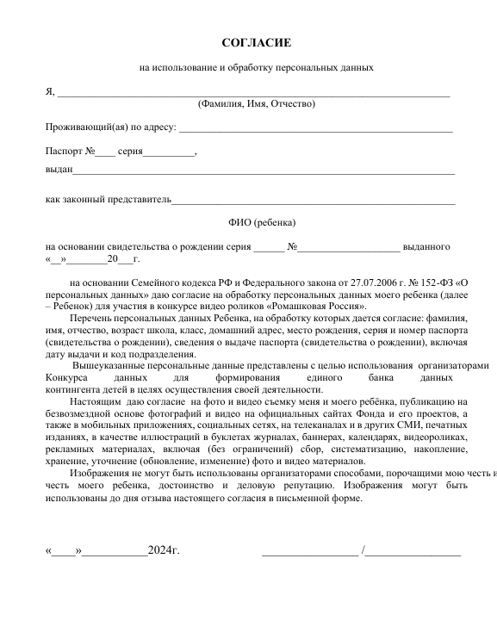

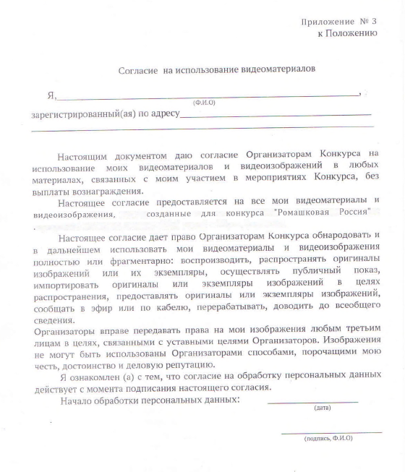

Приложение 4
Форма оценки конкурсной работы
Название видеоролика ___________________________________
Номинация _____________________________________________________________
Автор (ы)_________________________________________________________________
ОУ ____________________________________________________

Параметр 1. Оценка видеоролика
Название критерия | Система оценивания | Оценка эксперта в баллах
1.1.Четкость изображения | На протяжении всего видео ролика изображение в кадре четкое - 2 балла.  Местами в ролике встречаются нечеткие кадры - 1 балл.  Фактически весь ролик размытый, изображение в кадре нечеткое - 0 баллов.
1.2. Отсутствие  лишних (неуместных) деталей (людей,  предметов, надписей,  животных в кадре | Лишние детали отсутствуют в видеоролике — 2 балла.  На одном или нескольких кадрах есть предметы, вещи, люди, которые не имеют прямого отношения к сюжету видеоролика, привлекают к себе внимание, мешают восприятию сюжета - 1 балл.  На протяжении всего ролика на заднем или переднем плане имеются надписи, которые не относятся к сюжету видеоролика, либо присутствуют люди, животные, которые отвлекают на себя внимание, мешая  восприятию и осознанию сюжета - 0 баллов.  На протяжении всего видеоролика слышны посторонние звуки (стук, звук работающей машины, сирена и другие), которые отвлекают и мешают восприятию содержания видеоролика - 0 баллов
1.4. Плавные переходы при смене музыки, окончании  речевого или  музыкального ряда | В видеоролике присутствуют плавные переходы от одного музыкального или речевого ряда к другому с понижением звука при его окончании, грамотным сочетанием речевых и звуковых дорожек - 2 балла В одном или нескольких кадрах видеоролика встречаются звуковые паузы, когда сюжет не подкрепляется пояснением, либо музыкальный или речевой ряд неожиданно обрывается, отставляя впечатление недосказанности, либо сбоя в воспроизведении ролика - 1 балл.  В видеоролике постоянно происходит резкая смена звукового фона, один музыкальный ряд без понижения звука сменяется другим, песня обрывается на полуслове, встречаются недосказанные предложения, имеются звуковые паузы (есть изображение, но нет пояснений по нему) - 0 баллов
1.5.  Эстетичность | Видеоролик представляет собой красивую подачу сценария: грамотно подобран фон, персонажи и их одежда в кадре, сюжет развивается последовательно, приковывает к себе внимание, мотивирует досмотреть до конца - 2 балла.  В целом в видеоролике присутствует красивая подача материала сценария. Однако имеются небольшие погрешности. Например, одежда персонажей не соответствует сюжету, либо фон не связан с сюжетом, либо непонятна логика построения видеосюжета - 1 балл.  В видеоролике отсутствует красивая подача материала сценария. Фон не связан с содержанием сценария, не дополняет и не раскрывает его, текст сценария озвучивается скучно, безэмоционально, персонажи не выразительны. Нет захватывающего сюжета, каких-то изюминок, которые мотивировали бы к просмотру и получению удовольствия от просмотра видеоролика. – 0 баллов
1.6.  Соответствие сюжета видеоролика заявленной теме и номинации | Видеоролик является визитной  карточкой поселения. В нем рассказывается о географических и этнографических особенностях региона: о природных  достопримечательностях, народах и  народностях, проживающих в регионе, их численности, быте, традициях, обычаях, главных национальных праздниках, о межнациональных коммуникациях и  межкультурной сплоченности - 2 балла.  Видеоролик является визитной  карточкой поселения. В нем рассказывается либо только о географических, либо только этнографических особенностях региона: только о природных достопримечательностях, либо только о народах и народностях, проживающих в регионе, их численности, быте, традициях, обычаях, главных национальных праздниках, о межнациональных коммуникациях и  межкультурной сплоченности - 1 балл.  Видеоролик не является визитной карточкой поселения. Сложно понять, с какой целью он создан, сюжет не отражает региональные географические и  /или  этнографические особенности - 0 баллов.
1.7. Отсутствие нелитературных выражений (лишних, сорных, жаргонных, сленговых слов) | В речи в кадре и за кадром отсутствуют сорные слова, сленг, жаргонизмы - 2 балла.  В речи в кадре и/или за кадром встречаются нелитературные слова и выражения (сорные слова, жаргонизмы или сленговые словечки) — 1 балл.  В речи в кадре и/или за кадром много жаргонных, сленговых, сорных или  нецензурных слов - 0 баллов.
1.8.  Оригинальность сюжета | Проявлен творческий подход при создании видеоролика.  Присутствует необычная, оригинальная, интересная подача содержания сценария - 2 балла.  Присутствует интересная подача  материала, но ее нельзя назвать оригинальной - 1 балл.  Присутствует обычная либо скучная, неинтересная подача содержания сценария - 0 баллов.
 | Параметр 2. Оценка сюжета
2.1. Соответствие описания сюжету видеоролика | Описание видеоролика соответствует сюжету - 2 балла.  Описание видеоролика частично  соответствует сюжету - 1 балл.  Описание видеоролика не соответствует сюжету — 0 баллов.
Всего баллов

